1) Посмотреть где я - pwd

2) Создать папку - mkdir papka1

3) Зайти в папку - cd papka1

4) Создать 3 папки - mkdir 1 2 3

5) Зайти в любоую папку - cd 1

6) Создать 5 файлов (3 txt, 2 json) - touch 1.txt 2.txt 3.txt 4.json 5.json

7) Создать 3 папки - mkdir 1 2 3

8. Вывести список содержимого папки - ls -la

9) + Открыть любой txt файл - vim 1.txt

10) + написать туда что-нибудь, любой текст. - i затем вводим к примеру 1) strochka1

11) + сохранить и выйти. - нажать escape, затем :wq

12) Выйти из папки на уровень выше - cd ..

—

13) переместить любые 2 файла, которые вы создали, в любую другую папку.

- mv ./1/{1.txt,2.txt} ./2

14) скопировать любые 2 файла, которые вы создали, в любую другую папку.

- cp ./2/{1.txt,2.txt} ./1

15) Найти файл по имени - find . -name "1.txt" (это в текущей папке);   
find ./papka1 -name "1.txt" - искать файлы с таким названием во всех папках внутри каталога

16) просмотреть содержимое в реальном времени (команда grep) изучите как она работает.   
- tail -f ./1.txt (утилита -f отражает изменения в realtime)

17) вывести несколько первых строк из текстового файла   
- head -4n 1.txt (указала конкретное число строк для вывода, но если нужно первых 10 - то просто head и имя файла)

18) вывести несколько последних строк из текстового файла  
 - tail -3n 1.txt (указала конкретное число строк для вывода, но если нужно последних 10 - то просто tail и имя файла)

19) просмотреть содержимое длинного файла (команда less) изучите как она работает.   
- less 1.txt вывод всех строк с прокруткой

20) вывести дату и время   
- date

___________________________________

Задание *

1) Отправить http запрос на сервер.http://162.55.220.72:5005/object_info_3?name=Vadim&age=32&salary=1000

curl “http://162.55.220.72:5005/object_info_3?name=Vadim&age=32&salary=1000”

2) Написать скрипт который выполнит автоматически пункты 3, 4, 5, 6, 7, 8, 13

а) создаем и открываем файл со скриптом:

touch myscript.sh

vim myscript.sh

б) Вносим содержимое скрипта:

#!/bin/bash

cd ..

cd papka1 - Зайти в папку

mkdir 'new1' 'new2' 'new3' - Создать 3 папки

cd 'new1' - Зайти в любоую папку

touch 1.txt 2.txt 3.txt 4.json 5.json - Создать 5 файлов (3 txt, 2 json)

mkdir 1 2 3 - Создать 3 папки

**ls –la** - Вывести список содержимого папки

mv ./{1.txt,2.txt} ./2 - переместить любые 2 файла, которые вы создали, в любую другую папку

в) Сохраняем скрипт и выходим; запускаем команду   
bash myscript.sh, итог:

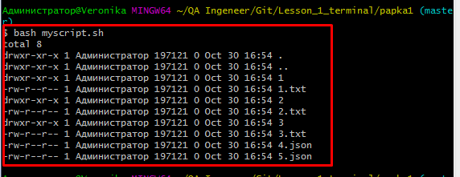

Спасибо за проверку!! <3